**Сушко Зеновия Андреева (Suszkowna Zienowia)**

28 октября 1812 г – крещение (НИАБ 136-13-894, лист 85, №48/1812-р (ориг)).

**НИАБ 136-13-894:** Лист 85. **Метрическая запись №48/1812-р (ориг).**

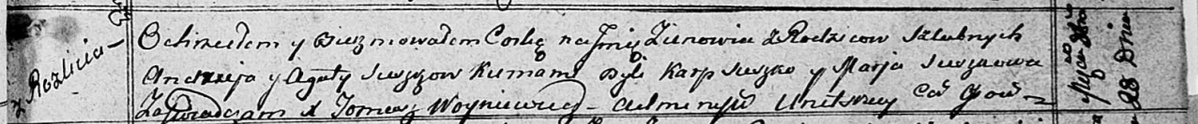

Осовская Покровская церковь. 28 октября 1812 года. Метрическая запись о крещении.

Suszkowa Zienowia – дочь родителей с деревни Разлитье.

Suszko Andrzey – отец.

Suszkowa Agata – мать.

Suszko Karp – кум.

Suszkowa Marja – кума.

Woyniewicz Tomasz – ксёндз.